

江门市2025年非营利组织免税资格认定申报操作手册

为了更好的为您服务，请仔细阅读本使用手册，谢谢！

主办单位：江门市人民政府

承办单位：江门市政务数据管理局、江门市财政局

承建单位：广州政企互联科技有限公司

2025年2月

* + 平台网址：https://jht.jiangmen.gov.cn/#/home
  + 推荐登录浏览器：建议使用谷歌Chrome浏览器、360浏览器（极速模式）
  + 谷歌Chrome浏览器下载网址：<https://www.google.cn/chrome/>
  + 技术咨询电话：0750-3501692
  + 咨询QQ群：755928342、733017132、677814686

目录

一、 注册 5

二、 登录 8

三、申报项目 10

3.1、查找项目 10

3.2、申报项目 10

四、项目进度 15

4.1查询项目审核进度 15

4.2退回修改 15

# 注册

*请法人本人/单位申报员完成平台注册登录。

①点击首页右上角【登录】，选择【我是企业/个人用户】；

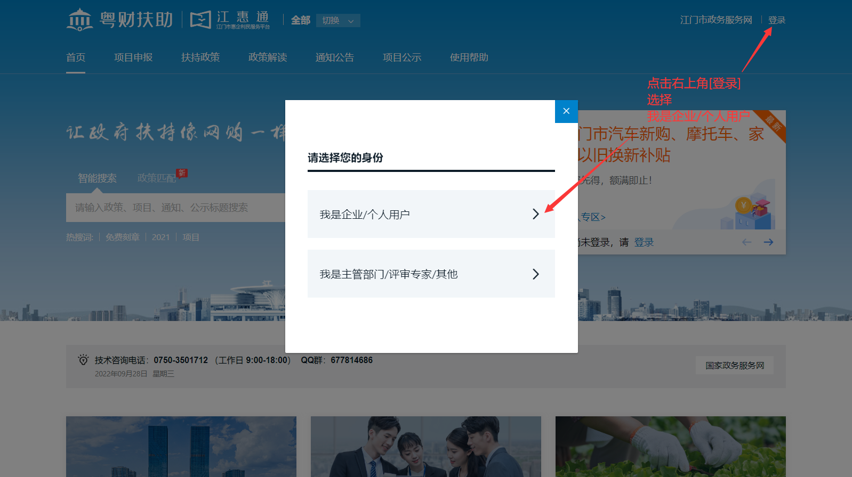

②点击账号密码

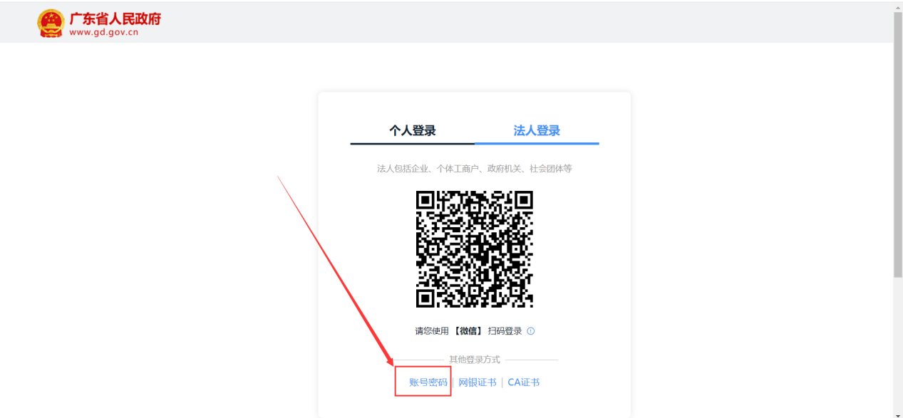

③点击立即注册

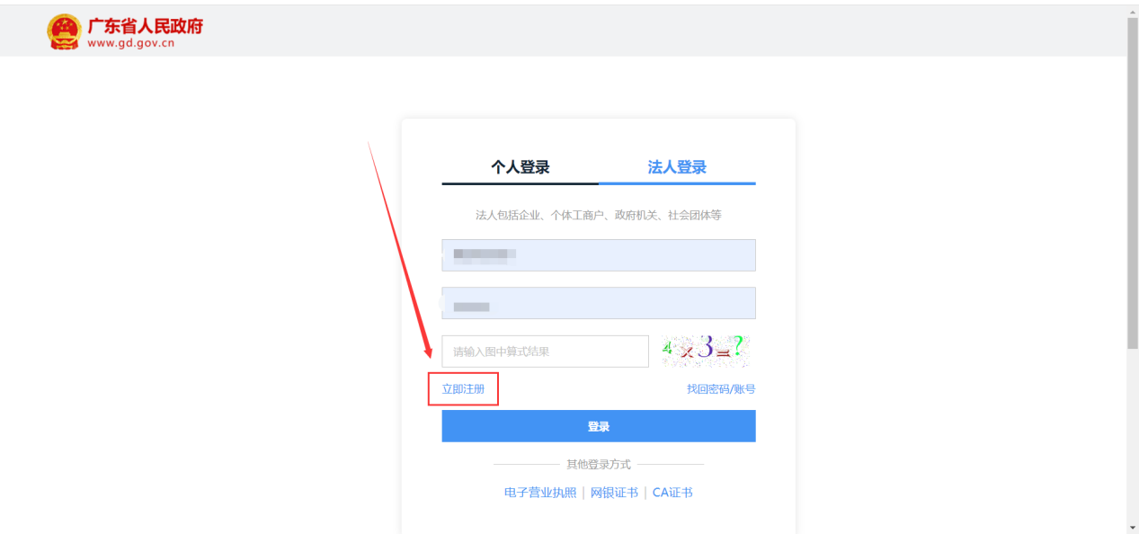

④根据页面要求填写相应信息完成注册

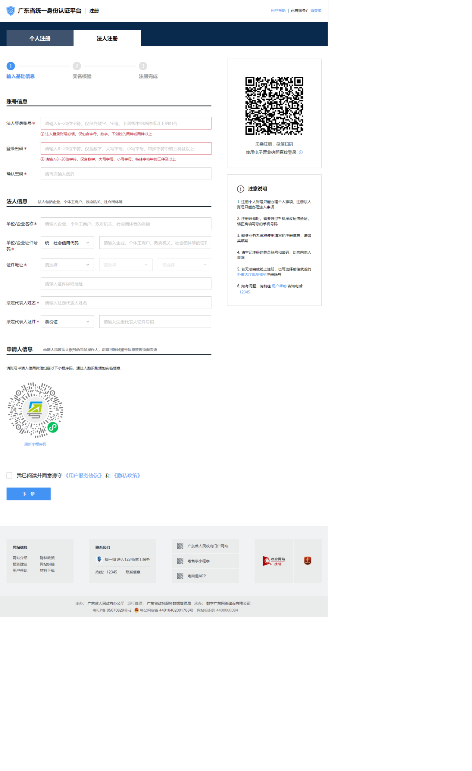

1. 登录

①点击首页右上角【登录】，选择【我是企业/个人用户】；



②请点击【法人登录】，通过扫码或者账号密码登录。

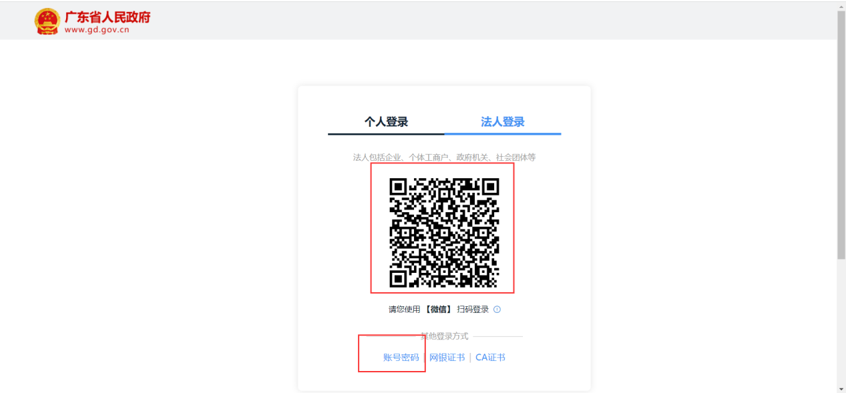

# 三、申报项目

## 3.1、查找项目

在【智能搜索】框输入“江门市2025年非营利组织免税资格认定申报”关键字进行查找；

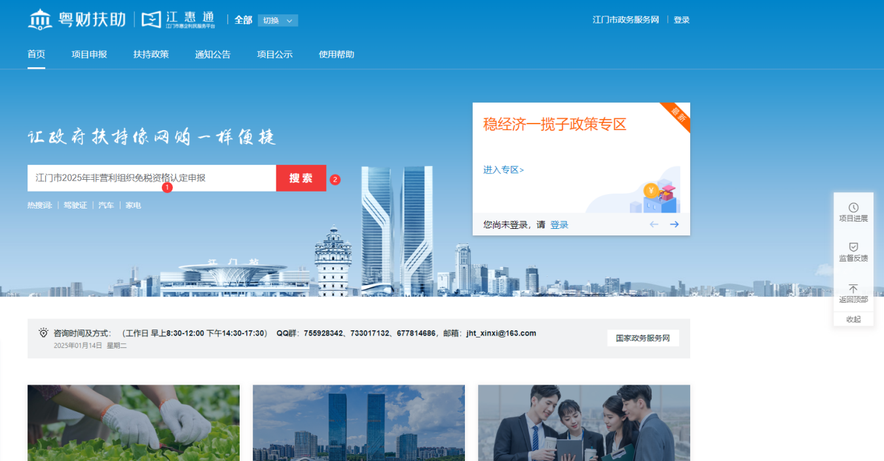

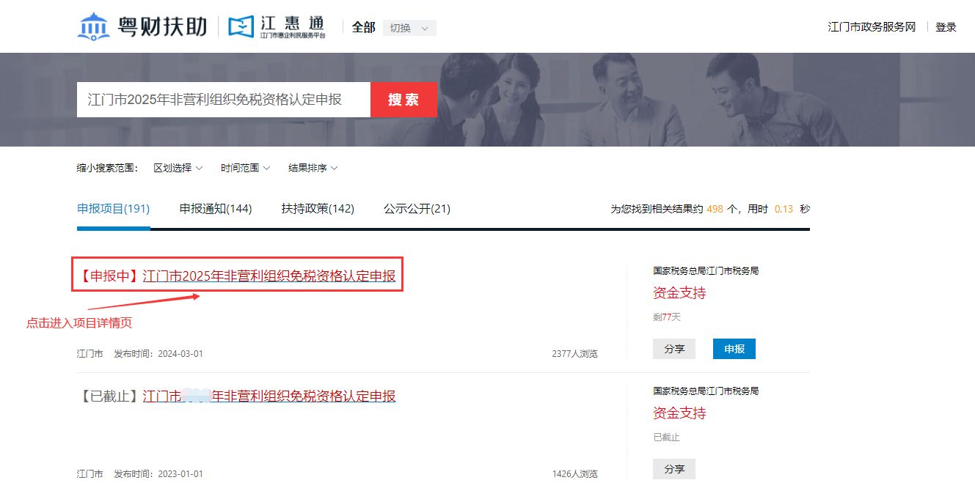

## 3.2、申报项目

*请法人/单位管理员/单位申报员完成平台注册登录。

*网办，需线下提交纸质材料。

①选择符合本单位申报的申报方向进行申报；

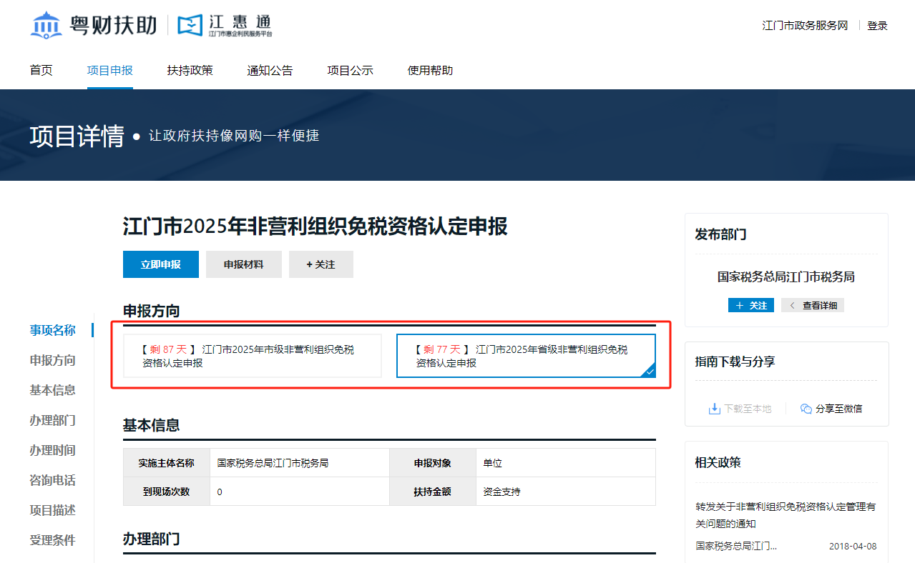

②选择申报方向后，点击“立即申报”，进入项目申报书页面；

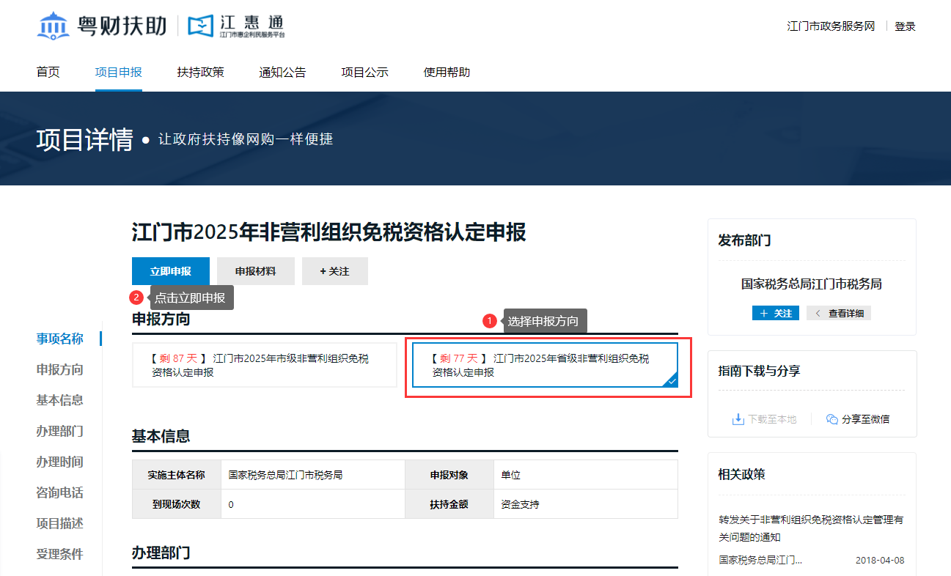

③填写申报书页面必填项

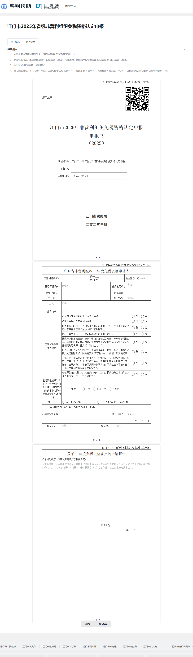④依据事项要求清晰上传附件材料，确认无误后点击【提交申请】；

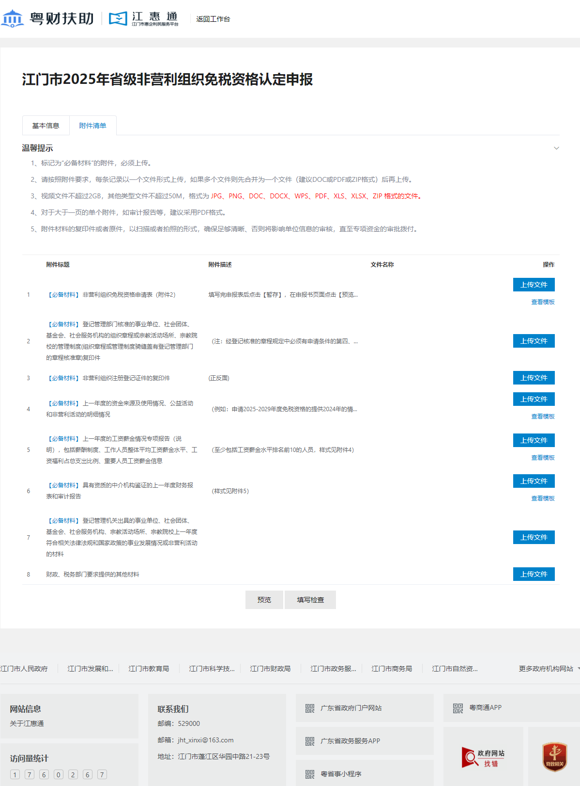

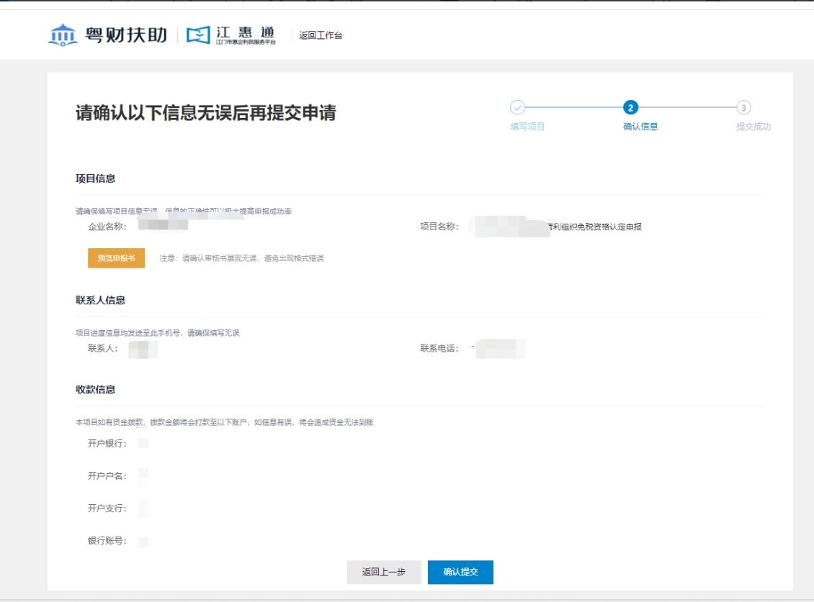

确认信息无误后点击“确认提交”

⑤提交成功等待审核。

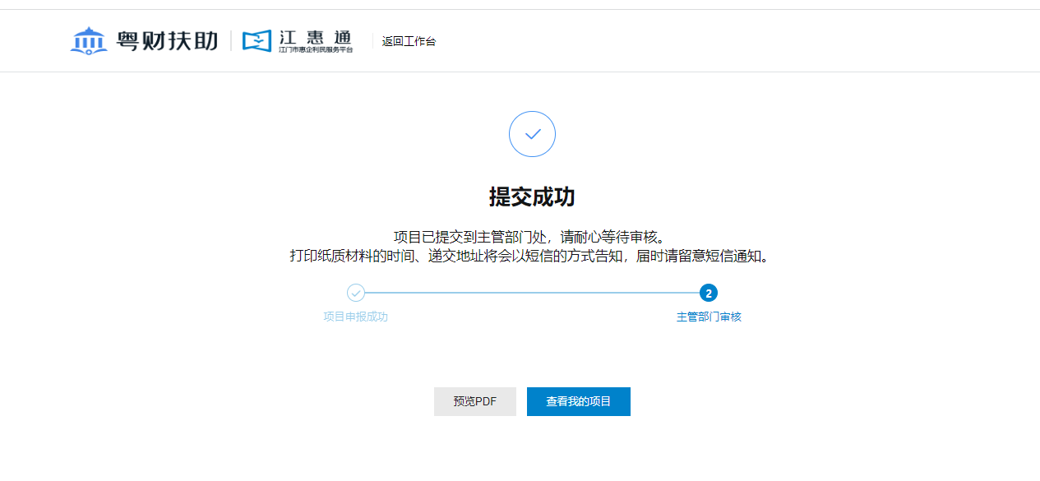

# 四、项目进度

## 4.1查询项目审核进度

进入我的工作台->我的项目->项目详情

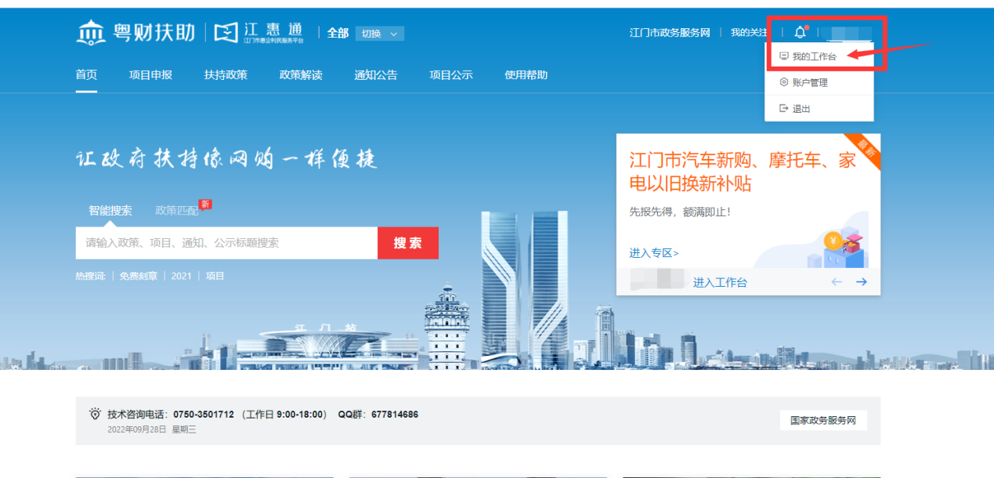

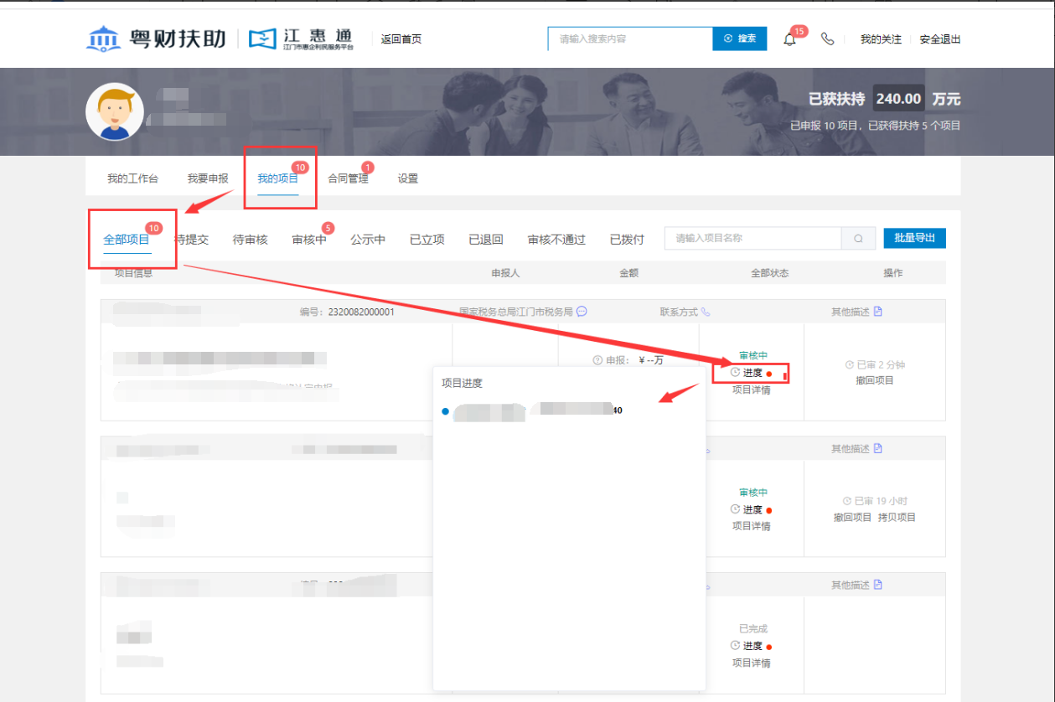

## 4.2退回修改

当项目信息填写有误或者附件材料上传不符合要求，项目将被退回修改，届时申请人手机也将收到修改提醒短信。请在我的工作台-我的项目，点击【已退回】，找到项目并点击【修改】，完成后重新提交项目。**切勿轻易点击“放弃申报”,否则无法重新提交。**